**Информация к проекту решения по заявлению:**

**1.10. ЗАО «Опытный завод электропривода»**

**Земельный участок:**

кадастровый номер **54:35:014085:13**;

местоположение:обл. Новосибирская, г. Новосибирск, **Дзержинский район**, ул. Планетная, 30;

площадь 4734 кв.м.; (планшет 1960, 2001).

**Зонирование:** Зона производственной деятельности (П-1)

**Заявленные требования:** *в части уменьшения минимального отступа от границ земельного участка, за пределами которого запрещено строительство зданий, строений, сооружений, с 3 м до 0 м с северной, северо-восточной, восточной, юго-западной, южной сторон, с 3 м до 0,75 м с северо-восточной стороны, с 3 м до 1,7 м с юго-восточной стороны в габаритах объекта капитального строительства.*

**Обоснование согласно заявлению:** *в связи с тем, что конфигурация земельного участка является неблагоприятной для застройки*

**Планируется: для административного корпуса**

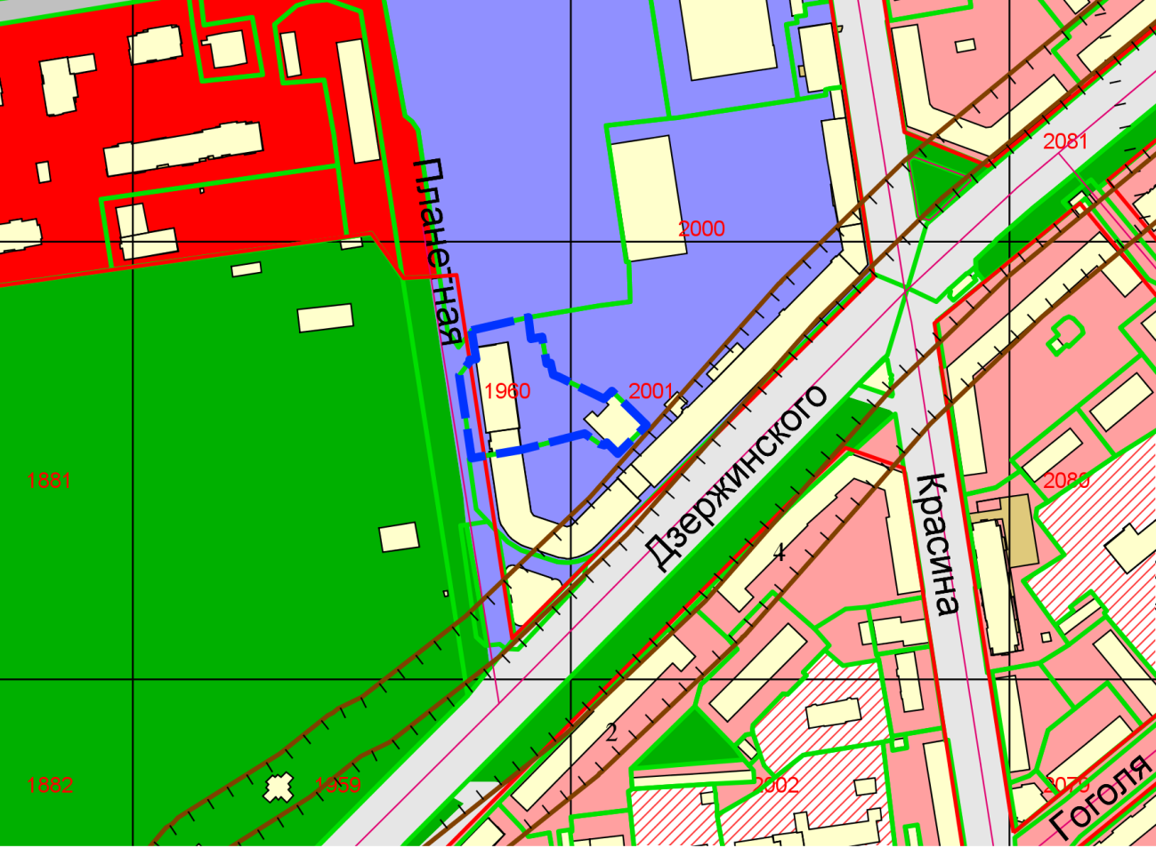

**0 м**

**0 м**

**0 м**

**0 м**

**0,75 м**

**1,7 м**

Приложения к заявлению: